# Indice

I.Ficheros recibidos

II. Estudio de las variables

III. Resumen de las variables

# I.FICHEROS

Se nos han facilitado dos ficheros:

* kidney_fail_dataset.csv → Fichero formato CSV con todos los datos de los pacientes.  
  El fichero tiene 957 entradas y en cada entrada 20 atributos.
* codebook.docx → Fichero formato texto con descripción de los campos del fichero kidney_fail_dataset.csv.

# II.VARIABLES

**patient_id**: Id del paciente. Será un único número entero para cada paciente.

**height:** Altura del paciente medida en pulgadas.  
 Valor min: 45.3  
 Valor max: 81.1.  
 No existe ningún nulo.

**weight:** Peso del paciente medida en libras.  
Valor min: 79.7  
Valor max: 396.3.  
No existe ningún nulo.

**kidney_absortion_test:** Campo que nos indica si existe absorción en el riñón Valor 1: existe absorción (141 entradas)  
Valor 0: no existe absorción (816 entradas)  
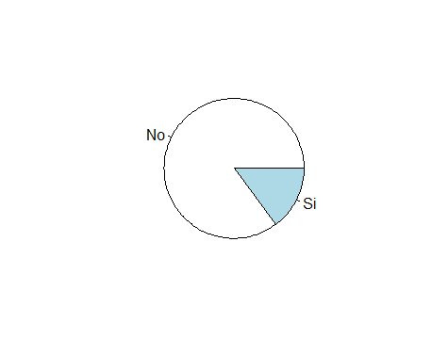

**urea**: Nivel de urea. Campo numérico.   
Valor max: 227.70   
Valor min: 16.5  
Existen 121 nulos.

**monocytes:** Nivel de monocitos. Valor numérico.  
Valor max: 19.005   
Valor min: 3.150   
Existen 125 nulos.

**granulocytes:** Nivel de granulocitos. Valor numérico.  
Valor máx: 85.05  
Valor min: 23.84

Existen 125 nulos.

**kidney_enzyme_test**: Campo que nos indica si existe una determinada enzima en el riñón del paciente.

Valor 1: existe enzima (163 entradas)

Valor 0: no existe enzima (694 entradas)

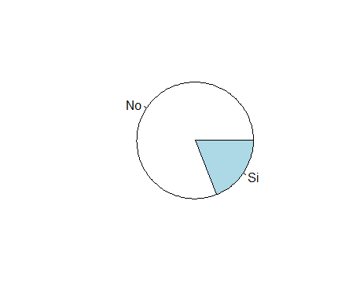

**eosinophils:** Numero de eosinófilos en sangre.Valor numérico.   
Valor max: 19.055   
Valor min:0.00.   
Existen 125 nulos.

**basophils:** Número de basófilos en sangre. Valor numérico.  
Valor max: 2.0800  
Valor min:0.00.   
Existen 125 nulos.

**Glucose**: Nivel de glucosa en sangre.  
Valor max: 284.08  
Valor min: 68.90 .   
Existen 121 nulos.

**kidney_suffering_test:** Campo que nos indica si el riñón sufre estrés.  
Valor 1: Si (751 entradas)  
Valor 0: No (206 entradas)  
  
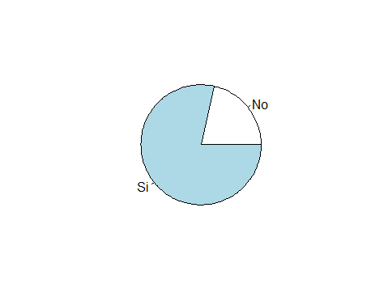

**platelets:** Nivel de plaquetas del paciente. Valor numérico.  
Valor min: 61.36  
Valor max: 600.08.   
Existen 124 nulos.

**trgld:** Varible desconocida. Valor numérico.   
Valor min:206.7   
Valor max :852.2   
Existen 121 nulos.

**tflr:** variable desconocida. Valor numérico.  
Valor min:5.35

Valor max:6135.38

Existen 285 nulos.

**kidney genetic test (gene a3hc):** Campo que indica si existe mutación del gen a3hc.  
Valor 1: existe (103 entradas)

Valor 0: no existe (854 entradas)

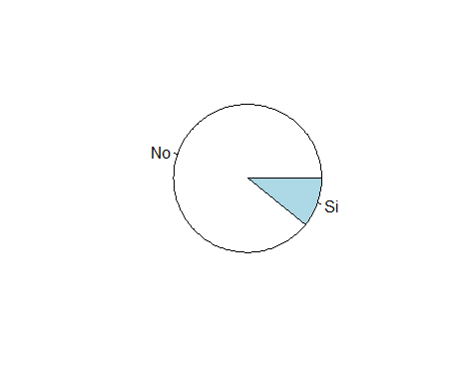

**kidney genetic test (gene 6a3cp):** Campo que indica si existe mutación del gen 6a3cp.  
Valor 1: existe (210 entradas)

Valor 0: no existe (747 entradas)

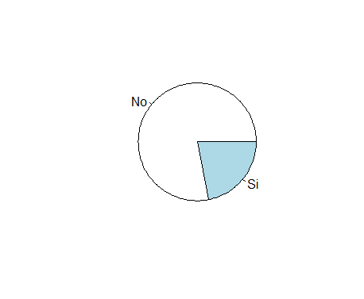

**mean_platelet_volume:** Volumen medio de plaquetas en sangre. Valor numérico.   
Valor min: 6.222   
Valor max.:15.708  
Existen 124 nulos.

**leukocytes:** Número de leucocitos. Valor numérico.   
Valor min: 3.432  
Valor max.:18.824   
Existen 124 nulos.

# 

# 

# 